**Психолого-педагогическая диагностика**

**сформированности предпосылок учебной деятельности**

Большая часть учебных заданий, с которыми столкнется будущий первоклассник, направлена на выполнение ряда условий, некоторых требований, ориентацию на правило и образец. Именно эти умения относятся к так называемым предпосылкам учебной деятельности, т. е. к тем, которые еще не являются в полной мере учебными действиями, но необходимы для начала ее усвоения.

Диагностика сформированности предпосылок учебной деятельности направлена на определения готовности будущего школьника к новому для него виду деятельности - учебной. В отличие от игровой учебная деятельность имеет ряд специфических особенностей. Структура учебной деятельности предполагает овладение детьми мотивационно-ориентировочным, операционным и регуляционным компонентами. Она предполагает ориентацию на результат, произвольность и обязательность.

Эльконин Д. Б. и его сотрудники выделили следующие параметры предпосылок учебной деятельности:

1. Умение детей сознательно подчинять свои действия правилу, обобщенно определяющему способ действия;
2. Умение внимательно слушать говорящего и точно выполнять задания, предлагаемые в устной форме;
3. Умение самостоятельно выполнять требуемое задание по зрительному, воспринимаемому образу.

В связи с этим в возрасте 6-7 лет целесообразно проводить диагностику вышеперечисленных умений, от которых в значительной степени зависит успешность обучения на первых порах.

Для диагностики предпосылок учебной деятельности можно использовать следующие методики:

Методики «Бусы», «Рисование по точкам», «Палочки и черточки», «Рисование домика лесника», «Выкладывание геометрических фигур», «Узор» - диагностика умения действовать по правилу, ориентироваться на систему требований.

Методики «Домик», «Выкладывание елочки», «Рисование флажков» - диагностика умения ориентироваться на образец.

Методика "Графический диктант" - диагностика уровня развития произвольности.

Методика «Бусы»

Организация задания: задание выполняется на отдельных листах с рисунком кривой, изображающей нитку:  
  
  
  
Для работы у каждого ребенка должно быть не менее шести фломастеров или карандашей разного цвета. Работа состоит из двух частей: I часть (основная) - выполнение задания (рисование бус), II часть - проверка работы и, в случае необходимости, перерисовывание бус.

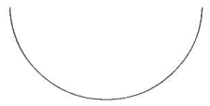

Инструкция к I части: «Дети, у каждого из вас на листочке нарисована нитка. На этой нитке нужно нарисовать пять круглых бусинок так, чтобы нитка проходила через середину бусинок. Все бусины должны быть разного цвета, средняя бусина должна быть синяя. (Инструкция повторяется два раза). Начинайте рисовать».

Инструкция ко II части задания (выполнение этой части теста начинается после того, как все дети выполнили первую часть): «Сейчас я еще раз расскажу, какие нужно было нарисовать бусы, а вы проверьте свои рисунки, все ли сделали правильно. Кто заметит ошибку, сделайте рядом новый рисунок. Слушайте внимательно (Условие теста повторяется еще раз в медленном темпе, каждое условие выделяется голосом.)».

Методика «Рисование по точкам»

Организация задания: Методика включает 6 задач, каждая из которых помещается на отдельном листе специальной книжечки, выдаваемой испытуемому. Образцами в задачах № 1 и 5 служат неправильные треугольники, в задаче № 2 - неправильная трапеция, в задаче № 3 - ромб, в задаче № 4 - квадрат и в задаче № 5 - четырехлучевая звезда.

Инструкция: Педагог, стоя так, чтобы его было хорошо видно всем детям, раскрывает такую же книжечку и показывает лист с заданием № 1: «Откройте свои книжечки на первой странице. Посмотрите: у вас нарисовано так же, как и у меня». (Если кто-либо из детей открыл не ту страницу, педагог поправляет его.)

Указывая на вершины треугольника-образца, педагог продолжает: «Видите, здесь были точки, которые соединили так, что получился этот рисунок (следует указание на стороны треугольника; слова «вершина», «стороны», «треугольник» не произносятся). Рядом нарисованы другие точки (следует указание на точки, изображенные справа от образца). Вы сами соедините эти точки линиями так, чтобы получился точно такой рисунок. Здесь есть лишние точки. Вы их оставите, не будете соединять. Теперь посмотрите в своих книжечках: эти точки одинаковые или нет?» Получив ответ "нет", педагог говорит: «Правильно, они разные. Тут есть красные, синие и зеленые. Вы должны запомнить правило: одинаковые точки соединять нельзя. Нельзя проводить линию от красной точки к красной, от синей к синей или от зеленой к зеленой. Линию можно проводить только между разными точками. Все запомнили, что надо делать? Надо соединить точки, чтобы получился точно такой же рисунок, как тут (следует указание на образец-треугольник). Одинаковые точки соединять нельзя. Если вы проведете линию неправильно, скажите, я сотру ее резинкой, она не будет считаться. Когда сделаете этот рисунок, переверните страницу. Там будут другие точки и другой рисунок, вы будете рисовать его».

По окончании инструктирования детям раздаются простые карандаши. Педагог по ходу выполнения задания стирает по просьбе детей неверно проведенные линии, следит за тем, чтобы не была пропущена какая-либо задача.

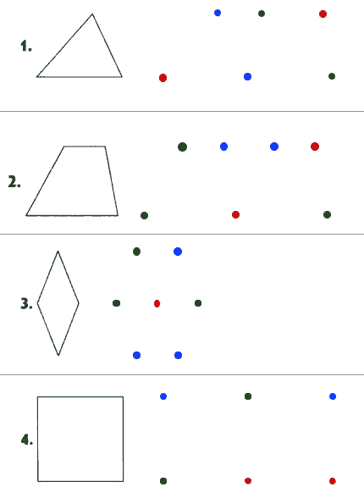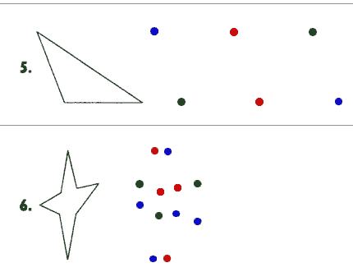

**Методика «Палочки и черточки»**

Организация задания: Педагог организовывает и рассаживает детей, как на обычном занятии. Перед каждым ребенком кладется двойной тетрадный лист в одну линейку и предлагается в течение 15 минут писать простым карандашом системы палочек и черточек, соблюдая при этом четыре правила.

Инструкция: В доступной и привлекательной форме педагог сообщает общую цель занятия: «Дети, перед каждым из вас лежит из школьной тетради. Сейчас вы будете писать карандашом, как настоящие школьники, палочки и черточки, соблюдая при этом четыре правила. А я покажу вам на доске, как нужно писать палочки и черточки, и скажу, какие правила при этом надо помнить». Далее следует краткое (не более 4-5 минут) инструктирование детей. «Смотрите и запоминайте, как я буду писать на доске», - говорит педагог, подходя к доске, разлинованной так же, как тетрадный лист. – Я пишу на доске палочки и черточки в таком порядке: сначала одну палочку, потом черточку. Дальше нужно написать две палочки – черточку. Затем три палочки – черточку, а потом повторить все снова. Надо все время считать, чтобы не ошибиться. Это первое правило, которое вам нужно соблюдать при письме (Педагог повторяет это правило еще раз). Второе правило: если вы заполнили всю строчку до полей (показывает), то писать на них нельзя – школьник на полях не пишет. Третье правило: надо правильно переходить с законченной строчки на новую и на новой строчке продолжать писать то, что не поместилось на предыдущей. Смотрите: я написала две палочки, а черточка не поместилась, я ее переношу на новую строчку, а дальше пишу три палочки – черточку и т.д. (Объясняет разные варианты переноса). Четвертое правило: между строчками должно быть расстояние в одну линейку, иначе у вас все написанное сольется и будет выглядеть некрасиво».

Педагог повторяет все правила еще раз, потом вместе с детьми. Затем, чтобы убедиться, правильно ли все дети нашли первую строчку, поля, третью строчку, он просит поставить на них указательный палец. Убедившись, что все дети ориентируются на тетрадном листе, прекращает инструктаж, стирает написанное на доске и говорит: «Старайтесь писать правильно, аккуратно, молча, чтобы не мешать друг другу. Если что-то непонятно, то спросите сейчас». Далее, после короткой паузы, педагог добавляет: «Будете писать до тех пор, когда я вам скажу: достаточно, проверьте написанное. А теперь пишите». Помощь детям в процессе работы не предусматривается.

**Методика «Рисование домика лесника»**

Организация задания: Перед ребенком лист бумаги, цветные карандаши

Инструкция: «Нарисуй домик лесника на лесной опушке. Домик маленький, яркий, его видно издалека. Ты его сможешь нарисовать, как тебе хочется, но запомни, что нужно нарисовать обязательно. Запоминай: 1) крыша у домика красная, 2) сам домик желтый, 3) дверь у него синяя, 4) около домика скамейка, она тоже синяя, 5) перед домиком две маленькие елочки, 6) одна елочка – за домом. Вокруг домика можешь нарисовать зеленую траву и вообще, что захочешь».

Инструкция дается дважды, а далее ребенку предлагают повторить ее про себя и только после этого начать рисовать. «А теперь рисуй! – говорит ему взрослый. – Когда я скажу: «Положи карандаш, достаточно» - ты рисовать перестанешь».

**Методика «Выкладывание геометрических фигур»**

Организация задания: Перед ребенком ставят коробочки с цветными геометрическими фигурками: кружочками красного и желтого цветов, синими треугольниками. Ему дают возможность рассмотреть фигурки, потрогать их, подержать в руках. А далее перед ним кладут лист бумаги и предлагают задание. Перед занятием выясняем, как ребенок ориентируется на листе бумаги: просим показать его правую и левую сторону, верх, низ, середину.

Инструкция: «Вот перед тобой цветные фигурки и лист бумаги. Послушай, что тебе нужно будет сделать. Сначала только слушай, а потом будешь выполнять задание. Надо на правой стороне листа сверху вниз друг под другом положить семь красных кружков. Затем на левой стороне листа, тоже сверху вниз друг под другом положить желтые кружки – на два меньше, чем красных. Потом в середине листа сверху вниз друг под другом положить синие треугольники: их должно быть на один больше, чем желтых кружков». Инструкция повторяется дважды.

Методика «Узор»

Организация задания: Методика состоит из одного тренировочного и трех контрольных диктантов.

Инструкция: Перед диагностикой детям выдаются листочки. На них уже нарисован образец узора и 4 серии фигур (а, б, в, г). Каждая серия располагается одна под другой и представляет собой три ряда мелких геометрических фигур (размер фигур 2x2 мм).

Детям говорят: «Мы будем учиться рисовать узор. У вас на листочке нарисованы ряды треугольников, квадратов и кружочков. Мы будем соединять треугольники и квадраты, чтобы получился узор. Надо внимательно слушать и делать то, что я говорю. У нас будут такие три правила:

1. два треугольника, два квадрата или квадрат с треугольником можно соединять только через кружок;  
2. линия нашего узора должна идти только вперед;  
3. каждое новое соединение надо начинать с той фигурки, на которой остановилась линия, тогда линия будет непрерывной и в узоре не получится промежутков.

Посмотрите на листочке, как можно соединить треугольники и квадраты».

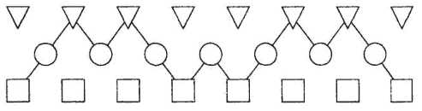

Затем педагог говорит: «Теперь учитесь соединять сами. Посмотрите на нижнюю полоску (а). Соедините два квадрата, квадрат с треугольником, два треугольника, треугольник с квадратом" (вводная - тренировочная - серия)».

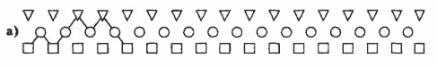

Педагог следит за тем, как каждый ребенок выполняет задание, и в случае надобности исправляет ошибки и объясняет ребенку, в чем он ошибся. В процессе обучения дети производят четыре соединения.

Инструкция: «Теперь мы будем рисовать без подсказок. Вы должны внимательно слушать и соединять те фигуры, которые я буду называть, но не забывайте, что их можно соединять только через кружок, что линия должна быть непрерывной и идти все время вперед, т.е. начинать каждое новое соединение надо с той фигурки, на которой кончилась линия. Если ошибетесь, то не исправляйте ошибку, а начинайте со следующей фигурки».

Диктант для первой серии: «Соедините треугольник с квадратом, квадрат с треугольником, два треугольника, треугольник с квадратом, два квадрата, квадрат с треугольником, треугольник с квадратом, два квадрата, квадрат с треугольником, два треугольника, два треугольника, треугольник с квадратом (б)».

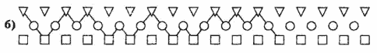

Диктовать следует медленно, так, чтобы все дети успевали прочертить очередное соединение. Повторять одно и то же дважды нельзя, т.к. некоторых детей это может натолкнуть на прочерчивание лишних соединений.

После того как дети закончили работу, следует вторая серия, а затем третья. Серии отличаются друг от друга только характером воспроизводимого под диктовку узора. Правила выполнения работы остаются те же.

Диктант для второй серии: «Соедините квадрат с треугольником, два треугольника, треугольник с квадратом, два квадрата, еще раз два квадрата, квадрат с треугольником, два треугольника, треугольник с квадратом, квадрат с треугольником, треугольник с квадратом, два квадрата, квадрат с треугольником (в)».

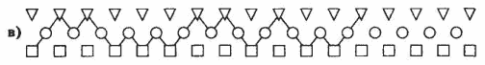

Диктант для третьей серии: «Соедините два квадрата, квадрат с треугольником, два треугольника, треугольник с квадратом, два квадрата, квадрат с треугольником, треугольник с квадратом, квадрат с треугольником, два треугольника, треугольник с квадратом, квадрат с треугольником, два треугольника (г)».

Никакой помощи во время выполнения задания детям не оказывается.

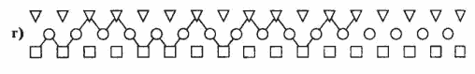

Методика «Домик»

Организация задания: Ребенку предлагается как можно точнее срисовать изображение домика. После окончания работы необходимо предложить проверить, все ли верно. Ребенок может исправить неточности, в случае их самостоятельного нахождения.

Данная методика позволяет выявить умение ориентироваться на образец, точно скопировать его; степень развития произвольного внимания, сформированность пространственного восприятия.

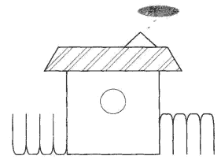

**Методика «Выкладывание елочки»**

Организация задания: Задание проводится с ребенком индивидуально (15-20 минут). Ребенку показывает елочку, составленную из наклеенных на лист писчей бумаги трех треугольников зеленого цвета и разной величины (большой – 32 кв.см, средний – 16 кв.см, маленький – 8 кв. см), посаженных на «ствол» - коричневый прямоугольник). Фигурки наклеены при соблюдении следующих правил, о которых ребенку специально не сообщается: 1)каждой фигурке отведено строго определенное место, 2) «ствол»-прямоугольник служит елочке основание, 3)в направлении от ствола к верхушке треугольники наклеены по убывающей величине, 4) в направлении от верхушке к стволу – по нарастающей величине. Составить елочку ребенок должен при обстоятельствах, несколько затрудняющих его действия: ему намеренно предлагают два набора фигурок, каждый из которых идентичен наклеенному на лист, а сложить нужно только одну елочку.

Инструкция: Ребенку говорят: «Рассмотри хорошенько, как составлена эта елочка, и сделай (составь) на этом листе бумаги точно такую же елочку. Вот тебе фигурки и листок бумаги. Выбери из этих фигурок подходящие, такие, как здесь, и делай».

**Методика «Рисование флажков»**

Организация задания: Ребенку предлагается рассмотреть образец задания: на двойном тетрадном листе с разлиновкой в клеточку нарисованы цветные флажки с соблюдением следующих правил: 1) ножка флажка занимает три клеточки, флажок – две, 2) расстояние между соседними флажками – две клеточки, 3) расстояние между строчками – две клеточки, 4) флажки нарисованы при чередовании красного и зеленого цвета, 5) ножка у флажка коричневая.

Инструкция: «Смотри, на этом листочке нарисованы цветные флажки. У тебя он такой же, а вот цветные карандаши. Нарисуй на своем листочке точно такие же флажки, как здесь. Посмотри внимательно на мою работу и делай точно то же. Можешь смотреть на нее и во время рисования, я ее убирать не буду. Рисуй до тех пор, пока я не скажу: «Достаточно, положи карандаш». А теперь рисуй!».

Методика «Графический диктант»

Организация задания: Данная методика используется для определения уровня развития произвольной сферы ребенка, а также изучения возможностей в области перцептивной и моторной организации пространства. Материал состоит из 4 диктантов, первый из которых - тренировочный. На самостоятельное выполнение каждого узора дается полторы-две минуты.

Инструкция:

1. «Начинаем рисовать первый узор. Поставьте карандаш на самую верхнюю точку. Внимание! Рисуйте линию: одна клеточка вниз. Не отрывайте карандаш от бумаги, теперь одна клеточка направо. Одна клетка вверх. Одна клетка направо. Одна клетка вниз. Одна клетка направо. Одна клетка вверх. Одна клетка направо. Одна клетка вниз. Дальше продолжайте рисовать такой же узор сами».

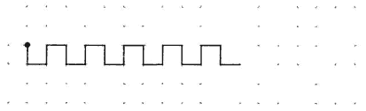

1. «Теперь поставьте карандаш на следующую точку. Приготовились! Внимание! Одна клетка вверх. Одна клетка направо. Одна клетка вверх. Одна клетка направо. Одна клетка вниз. Одна клетка направо. Одна клетка вниз. Одна клетка направо. Одна клетка вверх. Одна направо. А теперь сами продолжайте рисовать тот же узор».

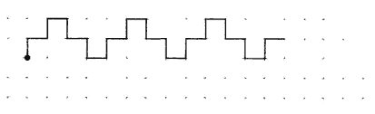

1. «Внимание! Три клетки вверх. Одна клетка направо. Две клетки вниз. Одна клетка направо. Две клетки вверх. Одна направо. Три клетки вниз. Одна клетка направо. Две клетки вверх. Одна клетка направо. Две клетки вниз. Одна клетка направо. Три клетки вверх. Теперь сами продолжайте рисовать этот узор».

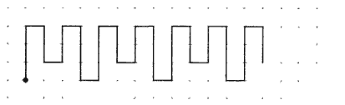

1. «Поставьте карандаш на самую нижнюю точку. Внимание! Три клетки направо. Одна клетка вверх. Одна клетка налево (слово "налево" выделяется голосом). Две клетки вверх. Три клетки направо. Две клетки вниз. Одна клетка налево (слово "налево" опять выделяется голосом). Одна клетка вниз. Три клетки направо. Одна клетка вверх. Одна клетка налево. Две клетки вверх. Теперь сами продолжайте рисовать этот узор».

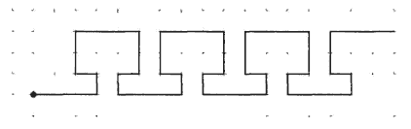

Литература:

1. Венгер
2. Давыдов, В. В.   Психологическая теория учебной деятельности и методов начального обучения, основанных на содержательном обобщении : теоретическое обоснование к методическим рекомендациям к экспериментальному курсу русского языка и математики / В. В. Давыдов. - Томск : Пеленг, 1992. - 114 с. - (Библиотека развивающего обучения ; выпуск 6).
3. Ульенкова

Коррекционная педагогика в начальном образовании : учеб. пособие для студ. сред. пед. учеб. заведений / Г. Ф. Кумарина, М. Э. Вайнер, Ю. Н. Вьюнкова и др.; под ред. Г. Ф. Кумариной. - М. : ИЦ"Академия", 2001. – 320 с. - (Педагогическое образование). - ISBN 5769505761